КОМИТЕТ  РЕСПУБЛИКИ ТАТАРСТАН  ПО ОХРАНЕ ОБЪЕКТОВ КУЛЬТУРНОГО НАСЛЕДИЯ |  | ТАТАРСТАН РЕСПУБЛИКАСЫНЫӉ МӘДӘНИ МИРАС ОБЪЕКТЛАРЫН САКЛАУ КОМИТЕТЫ

ПРИКАЗ БОЕРЫК
№
г. Казань

Об утверждении границ территории объекта культурного наследия регионального значения «Братская могила жертв белоинтервентов в августе 1918 года», 1918 г., расположенного по адресу: Республика Татарстан, г. Казань, Мемориальное кладбище

В соответствии с Федеральным законом от 25 июня 2002 года № 73 – ФЗ «Об объектах культурного наследия (памятниках истории и культуры) народов Российской Федерации», Законом Республики Татарстан от 1 апреля 2005 года № 60 – ЗРТ «Об объектах культурного наследия в Республике Татарстан», в целях сохранения и государственной охраны объектов культурного наследия регионального значения и их территорий, как объектов градостроительной деятельности особого регулирования, п р и к а з ы в а ю:
1. Утвердить границы территории объекта культурного наследия регионального значения «Братская могила жертв белоинтервентов в августе 1918 года», 1918 г., расположенного по адресу: Республика Татарстан, г. Казань, Мемориальное кладбище, согласно приложению к настоящему приказу.
2. Отделу учета объектов культурного наследия и градостроительной деятельности обеспечить внесение сведений о границах территории объекта культурного наследия регионального значения «Братская могила жертв белоинтервентов в августе 1918 года», 1918 г., расположенного по адресу: Республика Татарстан, г. Казань, Мемориальное кладбище, в единый государственный реестр объектов культурного наследия (памятников истории и культуры) народов Российской Федерации и в Единый государственный реестр недвижимости.
3. Контроль за исполнением настоящего приказа оставляю за собой.

Председатель И.Н. Гущин

Приложение к приказу
Комитета Республики Татарстан по охране объектов культурного наследия
от ___________ 2023 № ______

Границы территории
объекта культурного наследия регионального значения
«Братская могила жертв белоинтервентов в августе 1918 года», 1918 г., расположенного по адресу: Республика Татарстан, г. Казань, Мемориальное кладбище

Карта (схема)
границ территории объекта культурного наследия регионального значения
«Братская могила жертв белоинтервентов в августе 1918 года», 1918 г., расположенного по адресу: Республика Татарстан, г. Казань, Мемориальное кладбище

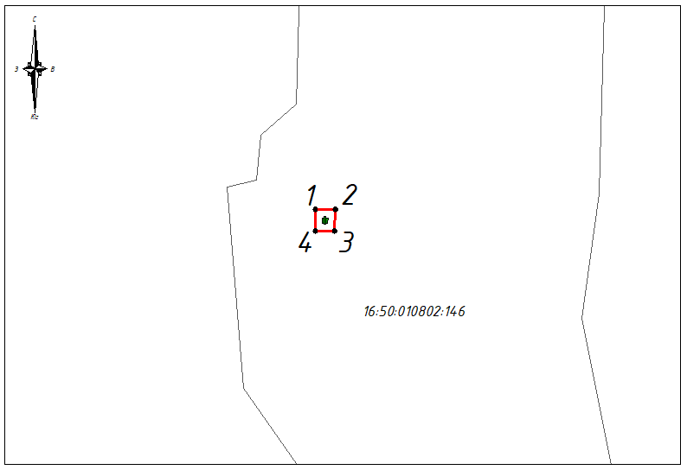
Масштаб 1:1000

Используемые условные знаки и обозначения:
 | - объект культурного наследия «Братская могила жертв белоинтервентов в августе 1918 года», 1918 г.
 | - граница территории объекта культурного наследия
 | - граница земельного участка
1 | - характерная точка границ территории объекта культурного наследия
16:50:010802:146 | - кадастровый номер земельного участка

Текстовое описание
границ территории объекта культурного наследия регионального значения
«Братская могила жертв белоинтервентов в августе 1918 года», 1918 г., расположенного по адресу: Республика Татарстан, г. Казань, Мемориальное кладбище

Границы территории объекта культурного наследия регионального значения «Братская могила жертв белоинтервентов в августе 1918 года», 1918 г., расположенного по адресу: Республика Татарстан, г. Казань, Мемориальное кладбище, проходят:

Прохождение границ |  | Описание прохождения границ
от точки | до точки | Описание прохождения границ
1 | 2 | от точки 1, расположенной на газоне, в восточном направлении на расстояние 2,87 метра до точки 2
2 | 3 | от точки 2, расположенной на газоне, в южном направлении на расстояние 3,12 метра до точки 3
3 | 4 | от точки 3, расположенной на газоне, в западном направлении на расстояние 2,84 метра до точки 4
4 | 1 | от точки 4, расположенной на газоне, в северном направлении на расстояние 3,17 метра до точки 1, замыкая контур

Таблица характерных (поворотных) точек
границ территории объекта культурного наследия регионального значения
«Братская могила жертв белоинтервентов в августе 1918 года», 1918 г., расположенного по адресу: Республика Татарстан, г. Казань, Мемориальное кладбище

№ | Координаты характерных (поворотных) точек  в местной системе координат (МСК-16)
№ | X | Y
1 | 476732.88 | 1307333.58
2 | 476732.83 | 1307336.45
3 | 476729.71 | 1307336.40
4 | 476729.71 | 1307333.56
1 | 476732.88 | 1307333.58

